## ○ 1.1: Welche Protokolle sind bei einem “ping” Befehl involviert? Welche Aufgaben

## erfüllen sie dabei? Beschreibe den Prozess.

**ICMP (Internet Control Message Protocol).**

**Wenn der weg nicht bekannt ist wird erst noch das**

**ARP (Adress Resolution Protocol) ausgeführt**

## ○ 1.2: Was ist die Aufgabe eines Modems?

Ein Modem wandelt digitale Signale von einem Computer in analoge Signale um, die über Telefonleitungen oder Kabelnetze übertragen werden können, und umgekehrt.

## ○ 1.3: “Das Internet ist ein Netzwerk von Netzwerken” - Was ist mit dieser Aussage

## gemeint?

Es gibt viele Netzwerke die für sich alleine stehen und alle miteinander verbunden sind was ein Wirrwarr aus Netzwerken bildet.

## ○ 1.4: Was ist der Unterschied zwischen einer MAC-Adresse und einer IP-Adresse?

Die MAC-Adresse ist eine feste, einzigartige Nummer, die einem Gerät wie einem Computer oder Smartphone gegeben wird, um es in einem lokalen Netzwerk zu erkennen. Sie ändert sich nicht und wird auf der Hardware gespeichert.

Die IP-Adresse ist eine Nummer, die einem Gerät zugewiesen wird, damit es im Internet oder in einem größeren Netzwerk gefunden werden kann. Diese Adresse kann sich ändern, zum Beispiel, wenn das Gerät sich mit einem neuen Netzwerk verbindet.

Zusammengefasst: Die MAC-Adresse bleibt immer gleich und ist für das lokale Netzwerk, während die IP-Adresse sich ändern kann und für die Kommunikation im Internet genutzt wird.

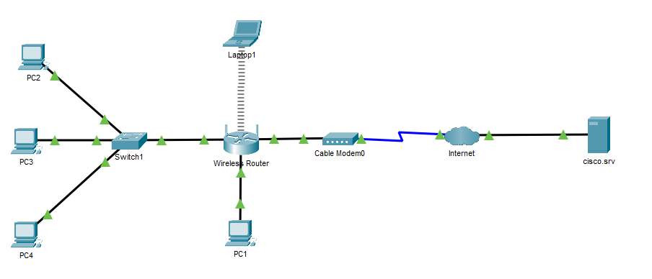

Was ist der Unterschied zu einem Netzwerkinternen ping? -> Beantwortet diese Frage in

eurem Screenshot

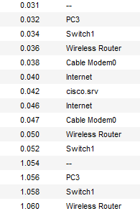Ping zum Server 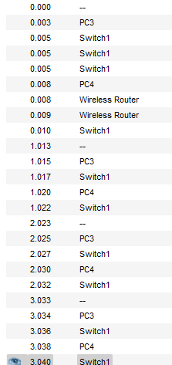Ping zwischen Zwei Rechner im gleichen Netzwerk

Ein netzwerkinternes Ping prüft die Erreichbarkeit von Geräten innerhalb eines lokalen Netzwerks (LAN) zur Diagnose interner Verbindungen, während ein öffentlicher Ping Geräte oder Server im Internet testet, um die Erreichbarkeit über das öffentliche Netz zu überprüfen.